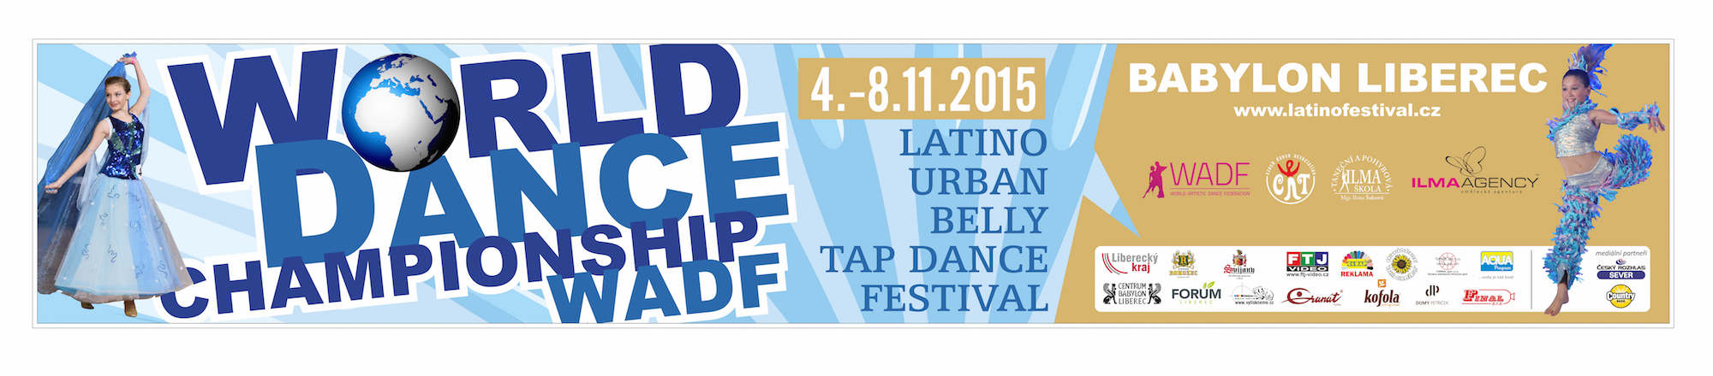

TISKOVÁ ZPRÁVA

Týden plný tance se chystá v libereckém centru babylon

Liberec, 23. září 2015 Tanečníci a tanečnice z více než 20 zemí světa přijedou na World Dance Championship 2015 do CENTRA BABYLON.

Tanec, hudba, úžasné taneční výkony a skvělá atmosféra, to vše bude už po sedmé a na celých pět dní hýbat Centrem Babylon v Liberci. World Dance Championship 2015 je nejen tanečním šampionátem, ale také tanečním svátkem pod záštitou hejtmana Libereckého kraje Mgr. Martina Půty. Své taneční umění zde předvedou děti, junioři i dospělí tanečníci z 20 zemí světa včetně Jihoafrické republiky. Denně bude na akci více než 2000 účastníků. Výkony soutěžících bude hodnotit mezinárodní porota a zasednou v ní také profesionální tanečníci, kteří povedou večerní společný „Tanec s hvězdami“. Patří mezi ně Marlon ``Swoosh`` Wallen, který spolupracuje s hvězdami jako Kylie Minouge, Madonna, Jay Sean a dalšími, Mickeyna Pospíšilová, několikanásobná mistryně ČR, vicemistryně světa a Evropy a tvář nejznámější francouzské streetové módy, nebo Klára „Daila“ Jansíková, profesionální orientální tanečnice, lektorka a choreografka, působící v České republice, Indii i jinde v zahraničí a další. Již tradičně budou při MS Babylon 2015 - Latinofestivalu zastoupeny všechny taneční žánry.

Vyhlašovatelem soutěže je mezinárodní organizace WADF v čele s presidentem Nils-Håkan Carlzonem. Pořadatelem soutěže je Taneční a pohybová škola ILMA z Turnova pod vedením
Mgr. Ilony Šulcové, ředitelky soutěže a Mariana Šulce, viceprezidenta WADF. TaPŠ ILMA se věnuje taneční přípravě v široké škále tanečních žánrů, v reprezentaci na mezinárodních soutěžích patří mezi nejúspěšnější v České republice a může se pochlubit mnoha tituly mistrů Evropy i světa. Na šampionátu bude startovat více než 140 „Ilmáků a Ilmaček“. Spolupořadatelem je ILMA AGENCY s.r.o za podpory ILMA z.s. a Slunečnice z.s.

Partnerem akce je Centrum Babylon, které připravilo speciální nabídku ubytování ve Wellness Hotelu Babylon pro všechny účastníky. Díky tomu je World Dance Championship jednou z mála světových soutěží, na níž mohou závodníci, jejich doprovod i porotci relaxovat v Aquaparku nebo Wellness centru, bavit se v Lunaparku a iQPARKU, zažít skvělou podívanou ve 4D kině, zábavný boj při Laser game a doplnit energii v několika restauracích. Soutěžní klání i doprovodný program je přístupný široké veřejnosti, a tak krásné kostýmy a taneční vystoupení, budoucí mistry světa a speciální hosty můžete vidět i Vy.

Podrobné informace:

Organizátor:
Taneční a pohybová škola ILMA se věnuje taneční přípravě v široké škále tanečních žánrů a má dlouholetou tradici. Škola se věnuje disciplínám Couple Dance, jako jsou disciplíny Caribbean dance – Salsa, Merengue, Bachata, Latinsko-americkým a standardním technikám, i plesovým choreografiím. Výuka Street Dance – Hip Hop, Disco Dance, Break Dance, Electric Boogie, Disco Show, ale i taneční žánry R&B, břišní tance a další nejsou výjimkou. Všechny taneční žánry vyučují zkušení lektoři, kteří ve svém oboru dosáhli uznání nejen jako odborníci – mezinárodní porotci, ale též jako aktivní tanečníci, reprezentanti na mezinárodních soutěžích. Taneční škola se může pochlubit tituly mistrů České republiky i mistrů světa v dětských i dospělých kategoriích.

Seznam přihlášených zemí:
Česká republika
Slovensko
Itálie
Srbsko
Chorvatsko
Černá Hora
Slovinsko
Španělsko
Francie
Belgie
Německo
Dánsko
Norsko
Švédsko
Bělorusko
Ukrajina
Rusko
Polsko
Turecko
Maďarsko
Rumunsko
Lotyšsko
Jihoafrická Republika

Seznam disciplín:
Street Dance (Hip Hip, House, Break Dance, Popping, Locking )
Pop Dance (Disco, Techno,..)
Belly Dance
Caribien Dance (Salsa, Bachata, Merenque)
Latinsko americké techniky (Rumba, Chacha, Jive, Samba, Paso Double)
Standardní techniky ( Waltz ,Valčík, Tango, Slowfox, Qiuckstep)
Tradiční tance (Polka, Mazurka, Tango Argentino, Čardáš, .....)
Ethnic Dance, Jazz Dance
Modern Dance
Contemporary Dance
Balet
Tap Dance
Freestyle techniky (Cheer Dance, Pompon Dance, Repeat Dance....)

Vstupné pro veřejnost:
250,- Kč / den / dospělý
1000,- Kč/ 5 dní / dospělý
150,- Kč / den / děti do 12 let
500,- Kč/ 5 dní/ děti do 12 let

Více informací podá:

Markéta Franicová
ILMA AGENCY s.r.o.
franicova@ilmaagency.cz
franicova@gmail.com
tel.: +420 723 074 999

ředitelka soutěže
Mgr. Ilona Šulcová
TaPŠ ILMA
tapsilma@gmail.com
tel.: +420 603 398 898

www.latinofestival.cz
www.worldartdance.com
www.ilma.cz
www.ilmaagency.cz

